装备系统说明

可换装备的单位是Equip, 一个Equip可由多个EquipMesh组成，后者是实际的可替换模型。
Equip是游戏逻辑层面的配置，EquipMesh是渲染层面的配置。

Equip的分类如下

enum EEquipType
{
EET_Normal_MainHand <DisplayName="MainHand">,
EET_Normal_OffHand <DisplayName="OffHand">,
EET_Normal_Head <DisplayName="Head">,
EET_Normal_Shoulder <DisplayName="Shoulder">,
EET_Normal_Body <DisplayName="Body">,
EET_Normal_Leg <DisplayName="Leg">,
EET_Normal_Arm <DisplayName="Arm">,
EET_Normal_Waist <DisplayName="Waist">,
EET_Normal_Foot <DisplayName="Foot">,
EET_Normal_Back <DisplayName="Back">,
EET_Normal_Avatar <DisplayName="Avatar">,
EET_Normal_Neck <DisplayName="Neck">,
EET_Normal_Finger <DisplayName="Finger">,
EET_Normal_Wrist <DisplayName="Wrist">,

EET_Total_Count
};

EquipMesh的分类如下

enum EBodyMeshType
{
// parts need to merge
EBMT_Face <DisplayName="EBMT_Face">, // 0
EBMT_Chest <DisplayName="EBMT_Chest">, // 1
EBMT_Hands <DisplayName="EBMT_Hands">, // 2
EBMT_Thigh <DisplayName="EBMT_Thigh">, // 3
EBMT_Feet <DisplayName="EBMT_Feet">, // 4
EBMT_Waist <DisplayName="EBMT_Waist">, // 5

EBMT_NoMerge <DisplayName="EBMT_NoMerge">,

// parts don't need merge
EBMT_Hair <DisplayName="EBMT_Hair">,
EBMT_Helmet <DisplayName="EBMT_Helmet">,
EBMT_LShoulder <DisplayName="EBMT_LShoulder">,
EBMT_RShoulder <DisplayName="EBMT_RShoulder">,
EBMT_Weapon <DisplayName="EBMT_Weapon">,
EBMT_Back <DisplayName="EBMT_Back">,

EBMT_Weapon2 <DisplayName="EBMT_Weapon2>,

EBMT_None <DisplayName="EBMT_None">
};

* 前六块mesh是将在程序中动态合并的部件
* EMBT_Weapon和EMBT_Weapon2用于区分左右手持装备

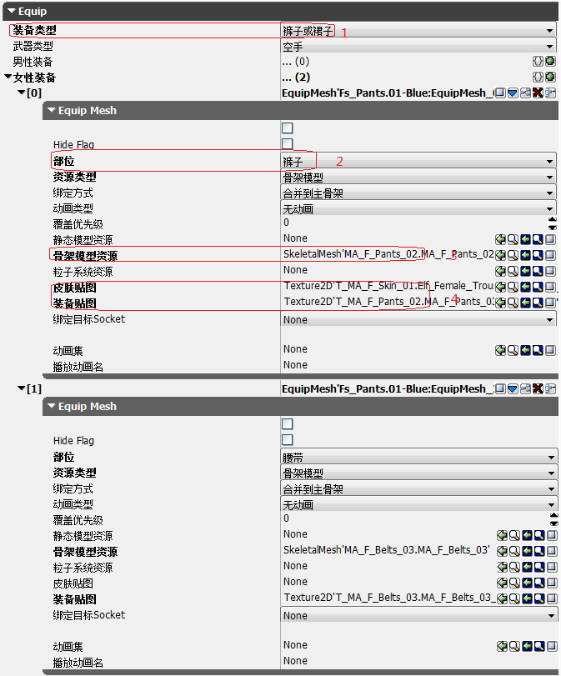

主要配置项
1，装备的类型，即 EEquipType
2，模型的类型，即EBodyMeshType
3，模型资源
4，贴图资源，包括皮肤贴图和上层的装备贴图

